ҚАЙЫРБЕКОВА.Жанар Әлібекқызы,
Б.Момышұлы атындағы №6 мектеп-гимназиясының көркем еңбек пәні мұғалімі.
Түркістан облысы, Жетісай ауданы

ДИЗАЙНЕР МАМАНДЫҒЫ. ӘДЕМІ ГҮЛШОҒЫН ЖАСАУ

Оқу бағдарламасына сәйкес оқыту мақсаттары |  | 4.1.3.3 әртүрлі дереккөздерден алынған ақпаратты (соның ішінде АКТ қолдану) пайдалана отырып, шығармашылық идеяларды жүзеге асыру;  4.2.2.4 шығармашылық жұмысты аяқтау, дәстүрлі емес материалдармен безендіру.
Сабақтың мақсаты |  | Шығармашылық идеяларын жүзеге асыра отырып, жас гүлмен әрлеуші (флорист) ретінде қағаздан әдемі гүлшоғын жасайды.
Сабақтың барысы
Сабақтың кезеңі/уақыты | Педагогтің іс-әрекеті |  | Оқушының іс-әрекеті | Бағалау | Ресурстар
Сабақтың басы | Ұйымдастыру кезеңі 1. Оқушылармен сәлемдесу.  - Оқушыларды түгендеу.  - Психологиялық ахуал орнату. «Допты қағып ал» әдісі Балалардың көңіл күйін көтеру көзделеді. Допты бір-біріне беру арқылы оқушылар жақсы тілектер айтады. |  | Оқушылар сабаққа назар аударады. Көңіл күйлері көтеріледі. | Оқушыларға сабақ барысында қалыптастырушы бағалау беріледі.  Үш түрлі шаршы:  Жарайсың!  Жақсы!  Талаптан! | Доп  
Сабақтың ортасы | «Сұрақ ілмегі» әдісі  - Қандай бөлімді өтіп жатырмыз?  - Қандай бұйым жасадыңдар?  - Болашақта қандай кім болғың келеді?  - Қазіргі таңда қандай кәсіптік мамандық иелерін білесіңдер? Өткен тақырып бойынша сұрақтарға жауап береді.  Талқылау сұрақтары:  1. Қандай мамандық иелерін білесің? 2. Көркемдеуші, әрлеуші, түрлендіруші дизайнер мамандығы туралы не айтар едің?  Аланның түсіндірмесі:  Дизайнер – материалдық дүниелерді |  | Мұғалімнің қойған сұрақтарына жауап береді. Өз ойын дұрыс жеткізе біледі.  Өтіп жатқан бөлімдер жайында, қазіргі таңда қажетті мамандық иелері туралы сөз қозғайды.  Ой қозғау үшін берілген сұрақтарға жауап береді.  Балалар мұғалімнің оқыған мәтінін тыңдайды, түсіндірмесіне | Жарайсың!  Жақсы!  Талаптан! | 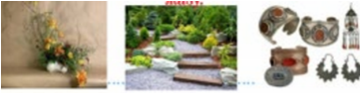
 | көркемдеумен, безендірумен айналысатын маман. Дизайнер мамандығы бірнеше салаға бөлінеді: гүлмен әрлеуші (флорист), ландшафт дизайнері, декоратор-дизайнер, баспа ісі дизайнері, зергер т.б. Бұл мамандық түрі жоғары талғаммен бірге шығармашылық қабілетті талап етеді.  (МТ)  Мұғалім оқушыларға оқулықтағы мәтінді оқып беріп, балалардан түсінгендерін сұрап және сұрақтарға жауап алады. Суреттерге назар салып, не көріп тұрғандарын сұрайды.  Оқушыларға гүлмен әрлеуші (флорист) мамандығы туралы мағлұмат береді. Інжудің тапсырмасы:  1. Не жасайтыныңды анықта. Дереккөз материалдарынан алынған ақпаратты пайдаланып, өз идеяңды ұсын.  Сергіту сәті  Таң атты, күн шықты, Аспанды бұлт жапты.  Жел тұрды, жаңбыр жауды, Найзағай сарт-сұрт етті, Біз бұға қалдық.  Әділеттің жобасы: Әдемі гүлшоғын жасау  Қажетті құрал-жабдықтар: А4 пішімді түрлі түсті қағаз, қатырғықағаз, қайшы, сызғыш, қарындаш, ПВА желімі. (МТ) – Балалар, практикалық жұмысты бастамас бұрын қауіпсіздік ережелерін еске түсіріп алайық! |  | назар аударады. Дизайнердің көркемдеумен, безендірумен айналысатын маман екенін біледі.  Оқушылар гүлмен әрлеуші (флорист) мамандығы туралы мағлұмат алады.  Інжудің тапсырмасына зейін қойып, не жасайтынын анықтап алады.  Балалар сабақта не жасайтынын анықтап алады. Дереккөз материалдарынан алынған ақпаратты пайдаланып, өз идеяларын ұсынады.  Оқушылар қолдарын көтеріп, оңға, солға бұлғау, шапалақтау, секіру қимылдарын жасайды.  Балалар практикалық жұмысты бастамас бұрын қауіпсіздік ережелерін естеріне түсіріп алады. | 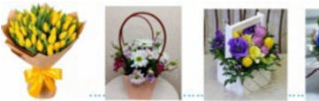  Сергіту сәті    Қауіпсіздік ережесі
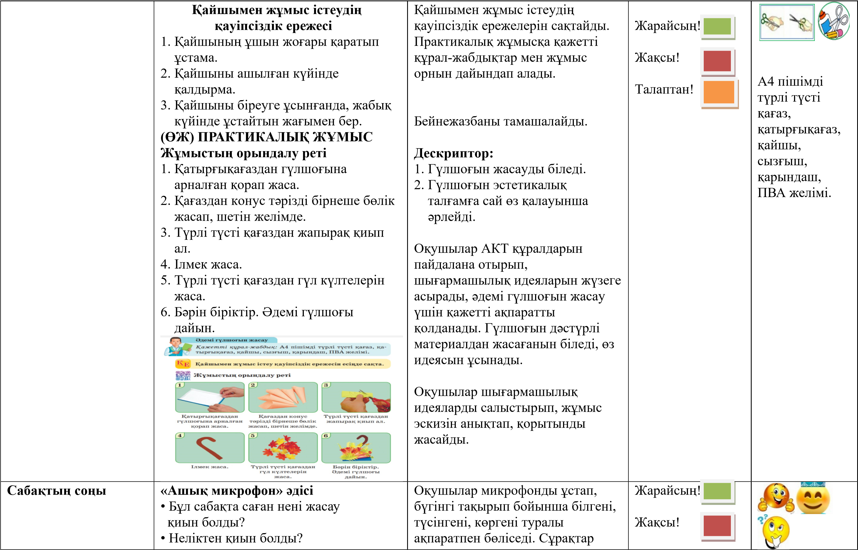
Кері байланыс  Үйге тапсырма | • Қиындықты қалай жеңер едің? Мұғалім оқушылар жауабын талдап, қалыптастырушы бағасын қояды. Смайлик арқылы сабаққа кері байланыс береді.  «Шеринг» әдісі  Оқушылар бүгінгі тақырыптан алған білімі туралы талдайды. Қолдарындағы смайл арқылы кері байланыс жасайды.  Жасыл қолшатыр – Алақай, жасадым!  Сары қолшатыр – Жасауға тырыстым!  Қызыл қолшатыр – Жасауға талпынамын!  Келесі сабаққа пластмасса ыдыс, мақта, ағаш бөлігін, түрлі түсті қағаз, ермексаз, екіжақты жабысқақ таспа алып келу тапсырылады. | қойып, сол сұрақтарға жауап беріп, ой бөліседі. Қорытынды жасайды.  Оқушылар кері байланыс жасайды.  Оқушылар келесі сабаққа алып келетін қажетті заттарды күнделіктеріне жазып алады. | Талаптан!  Кері байланыс |   

